«Ризашылық – мейірімділік бұлағы» жалпыұлттық мәдени - білім беру жобасы аясында өткізілген іс – шара туралы мәлімет

Ақтөбе облысының білім басқармасы Қазақстан Республикасы Білім және ғылым министрлігі Балалардың құқықтарын қорғау комитетінің 06.01.2021 жылғы №15-5/11 хатына сәйкес 2021 жылдың ақпан айында №6 Хромтау гимназиясында білім алушылармен Алғыс айту күніне арналған «Ризашылық – мейірімділік бұлағы» жалпыұлттық мәдени - білім беру жобасы аясында іс шаралар ұйымдастырылды.

Алғыс айту күніне арналған «Ризашылық – мейірімділік бұлағы» жалпыұлттық мәдени-білім беру жобасы мақсаты:
- толеранттылықты тәрбиелеу және әртүрлі халықтардың мәдени дәстүрлерін зерттеу арқылы балалардың, оның ішінде жетім балалар мен ата-анасының қамқорлығынсыз қалған балалардың, ерекше білім беру қажеттіліктері бар балалардың бойында рухани-адамгершілікті дамыту;
- жалпы тарих, қазақтардың және барлық этностардың бір-бірін және қазақтарды қолдаудың арқасында бастан кешкен бірлескен қиындықтарды еске алу негізінде көпұлтты Қазақстанның бірлігін сақтау және дамыту.
Жобаның міндеттері:
- «Мәңгілік Ел» және «Рухани жаңғыру» құндылықтары негізінде қазақстандық патриотизмді нығайту;
- кешірімді болу, мейірімді болу дағдылары мен біліктерін қалыптастыру;
- барлық этностар мен қазақ халқының мәдениеті және дәстүрлеріне құрметпен қарау сезімін қалыптастыру, қоғамдық келісім мен ұлттық бірлікті, ұлтаралық келісімді, түрлі этностар арасындағы достықты нығайту;
- балалардың, оның ішінде жетім балалар мен ата-анасының қамқорлығынсыз қалған балалардың, ерекше білім беру қажеттіліктері бар балалардың шығармашылықтарын дамыту мәселесіне қоғам назарын аударту;
- салауатты, мәдени, еркін және жауапты тұлғаны дамыту.
Алғыс айту күніне арналған «Ризашылық – мейірімділік бұлағы» жалпыұлттық мәдени - білім беру жобасы аясында №6 Хромтау гимназиясының 9 «А» және 10 «А» сынып білім алушылары флешмоб «Ризамын!» қайырымдылық акциясын өткізді. Флешмоб өткізудегі мақсаты Отанына, ата – анасына, достарына, әлемге деген ризалығын білдіру. Білім алушылар флешмоб өткізу барысында көпұлтты Қазақстан еліне, достарына, бір - біріне деген ризашылық лебіздерін білдірді. Іс – шара инстограм желісінде жарияланды.
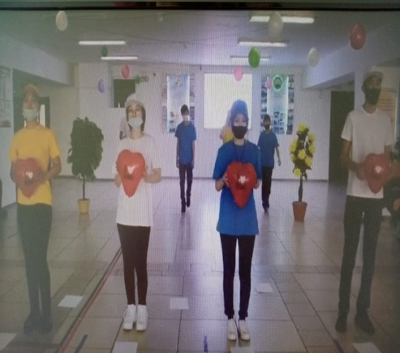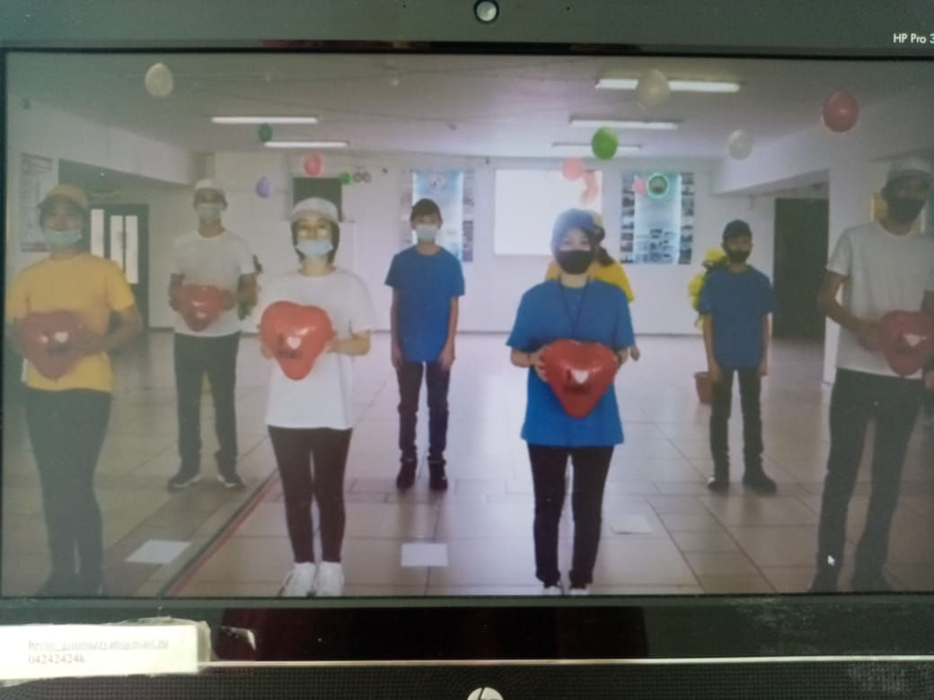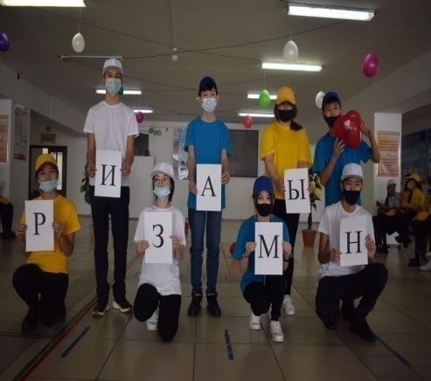
№6 Хромтау гимназиясының кітапханашылары "Татулық тұтқасы- бірлік" тақырыбында ерекше білім беруді қажет ететін білім алушылармен әдеби марафон өткізді. Білім алушылар белгілі ақын – жазушылардың шығармаларынан өлеңдер оқыды. Іс – шара инстограм желісінде жарияланды.
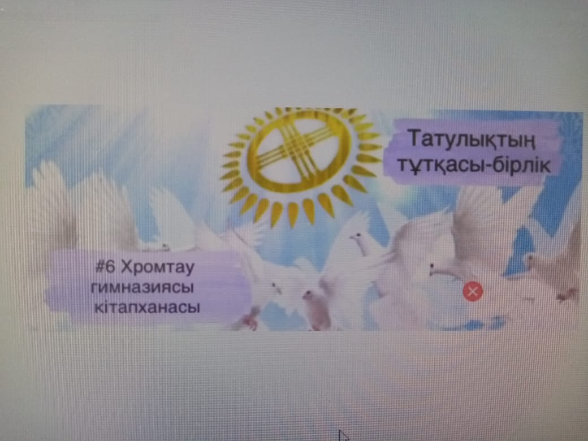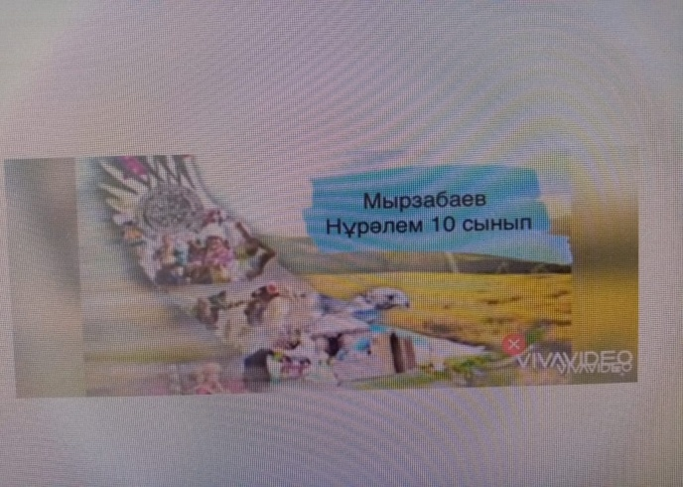
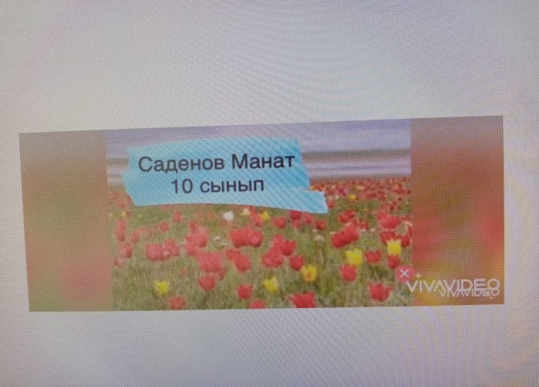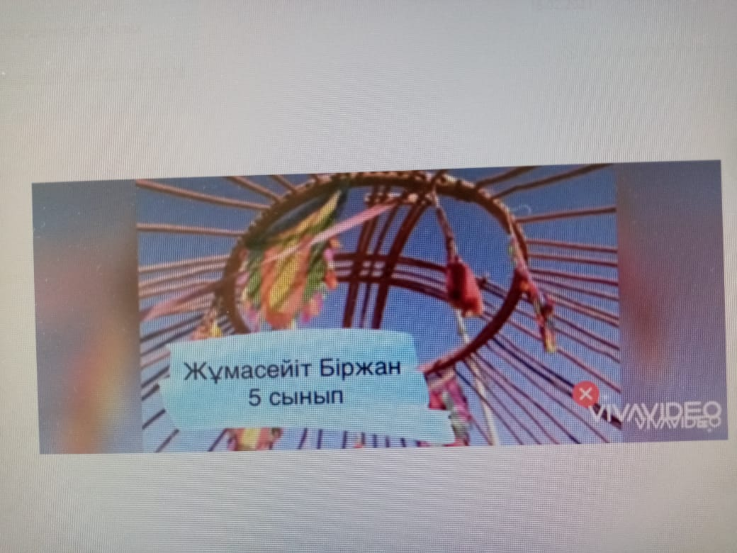
«Ризашылық – мейірімділік бұлағы» жалпыұлттық мәдени-білім беру жобасы аясында қашықтан өткізілген «Шексіз шығармашылық» республикалық байқауына №6 Хромтау гимназиясының ерекше білім беруді қажет ететін білім алушылары «Қазақстан – менің алтын бесігім» суреттер және «Алтын қолдар» сәндік - қолданбалы өнер номинациясы бойынша қатысып, жүлделі орындарға ие болды.

Орындаған: әлеуметтік педагог Максимова Г.Т.

